＜第10号様式＞
ビジネスモデル再構築支援資金事業計画書
（融資対象２・３の場合）

１ 会社の概要と現状
代表者名 |  |  |  | 事業形態 | 法人(資本金 万円 )・個人
商号 |  |  |  | 電話番号 | ( )
代表者住所 |  |  |  | 電話番号 | ( )
事業所住所 |  |  |  | 従業員数 | 正職員 人（パート等 人)
設立年月日 | 昭和・平成・令和 年 月 日 |  |  | 会社沿革  (会社案内等、会社の事業内容がわかる資料を添付)
代表者略歴

業種  (主な事業) |  |  | 主力商品、主力事業
経営理念・
ビジョン
□ コロナの影響  ・ 良い影響（強み）  ・ 悪い影響（弱み） |  | 【サプライチェーンへの影響】  （例）調達量、生産量の調整、調達先、搬送方法の変更
【外部環境（機会・脅威）】
※ 市場動向など交える
（例）非対面での対応が一般的に許容
（例）業種に係る市場規模が大きく縮小

【内部環境（強み・弱み）】
※ 人材面、設備面、財務面、情報活用品質、価格、納期等
（例）専門職としての豊富な知識・経験値が要求され、人件費
等が高コスト

 |  | 【事業再構築を行う必要性】
２ 事業再構築の取組・将来の展望・取得資産
□ 今後の事業展開 | 【事業再構築の類型】  ※ 「新分野展開」、「事業転換」、「業種転換」、「業態転  換」、「事業再編」の用語を用いて記載
 | 【事業再構築の具体的内容】
□ 今後のスケジュー
ル

□ 事業再構築の考え  方（戦略） | 【撤退する内容】  （例）コロナの影響により不採算となっている部門など
 | 【これから注力する内容】
 | 【市場ニーズ（機会）と将来性】
【価格的・性能的な優位性・収益性】
※ 競合他社との差別化の内容のほか、市場ニーズや自社の強
みを踏まえた選択と集中によるリソースの最適化などアピー
ルできることを記載

 | 【成長可能性及び実現可能性】
□ 事業再構築の効果 | 【費用対効果】  ・ 投資額に対して増額が期待される付加価値額の規模、  生産額の向上  ・ コロナの影響を乗り越えてＶ字回復を達成するため  の投資の有効性  ・ 雇用の創出・地域の特性を活かした高付加価値創出
□ 取得資産
３ ＳＤＧｓの取組〔融資対象３の場合〕

世界を変えるための１７の目標
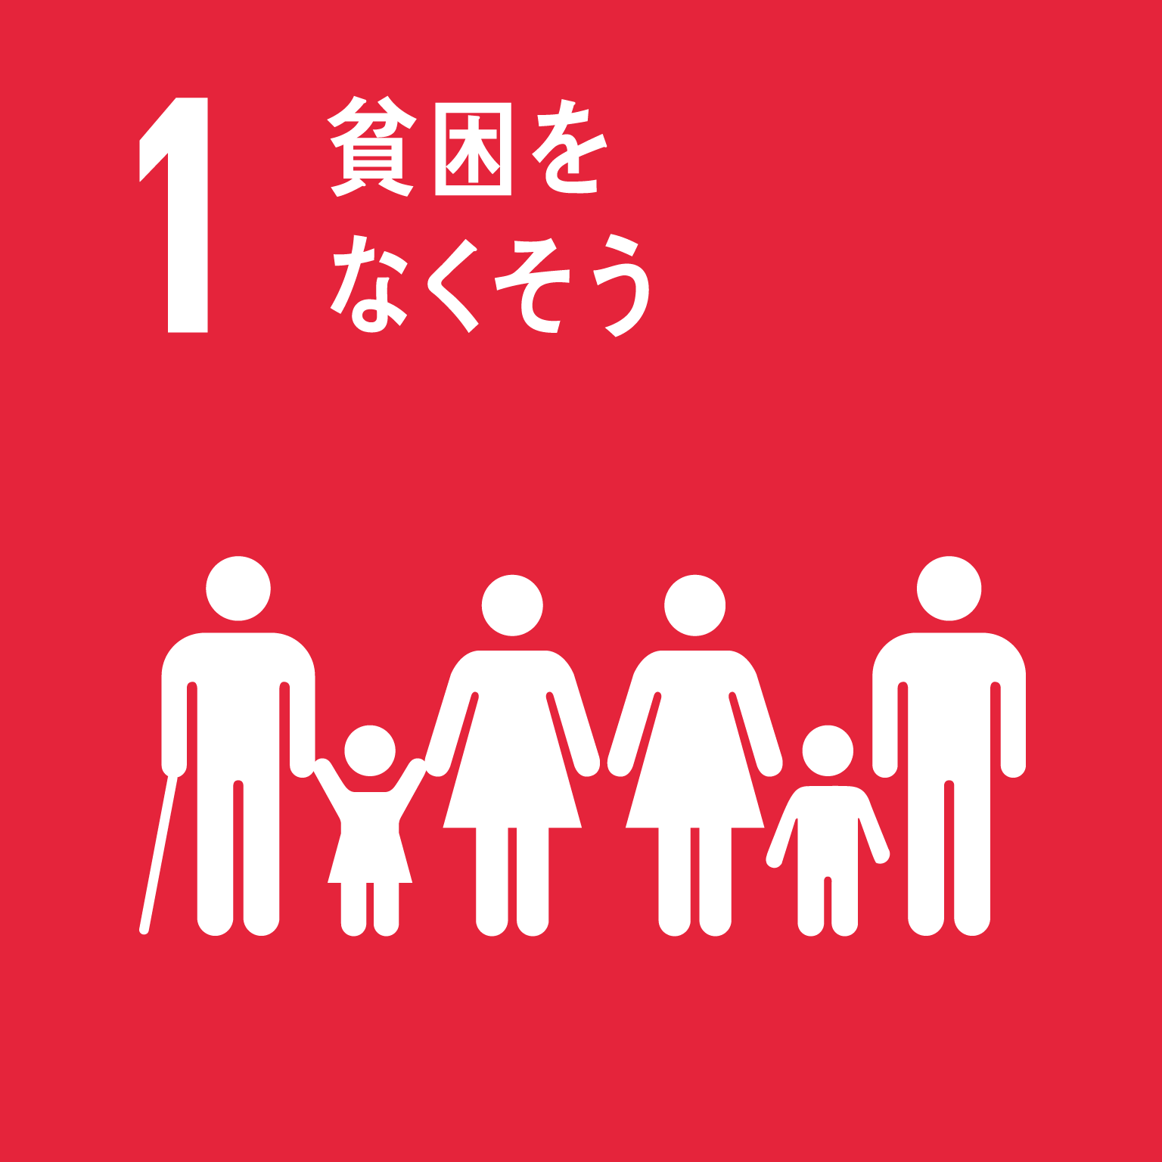 |  | １ 貧困をなくそう  あらゆる場所のあらゆる形態の貧困を終わらせる |  |  | 10 人や国の不平等をなくそう  各国内および各国間の不平等を是正する
 |  | ２ 飢餓をゼロに  飢餓を終わらせ、食料安全保障及び栄養改善を実現し、持続可能な農業を促進する | 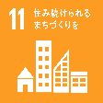 |  | 11 住み続けられるまちづくりを  包摂的で安全かつ強靭（レジリエント）で持続可能な都市及び人間居住を実現する
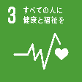 |  | ３ すべての人に健康と福祉を  あらゆる年齢のすべての人々の健康的な生活を確保し、福祉を促進する |  |  | 12 つくる責任 つかう責任  持続可能な生産消費形態を確保する
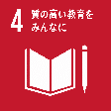 |  | ４ 質の高い教育をみんなに  すべての人に包摂的かつ公正な質の高い教育を確保し、生涯学習の機会を促進する |  |  | 13 気候変動に具体的な対策を  気候変動及びその影響を軽減するための緊急対策を講じる
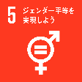 |  | ５ ジェンダー平等を実現しよう  ジェンダー平等を達成し、すべての女性及び女児の能力強化を行う | 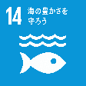 |  | 14 海の豊かさを守ろう  持続可能な開発のために海洋・海洋資源を保全し、持続可能な形で利用する
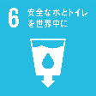 |  | ６ 安全な水とトイレを世界中に  すべての人々の水と衛生の利用可能性と持続可能な管理を確保する | 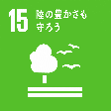 |  | 15 陸の豊かさも守ろう  陸域生態系の保護、回復、持続可能な利用の推進、持続可能な森林の経営、砂漠化への対処ならびに土地の劣化の阻止・回復及び生物多様性の損失を阻止する
 |  | ７ エネルギーをみんなに そしてクリーンに  すべての人々の、安価かつ信頼できる持続可能な近代的エネルギーへのアクセスを確保する | 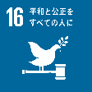 |  | 16 平和と公正をすべての人に  持続可能な開発のための平和で包摂的な社会を促進し、すべての人々に司法へのアクセスを提供し、あらゆるレベルにおいて効果的で説明責任のある包摂的な制度を構築する
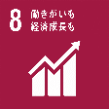 |  | ８ 働きがいも 経済成長も  包摂的かつ持続可能な経済成長及びすべての人々の完全かつ生産的な雇用と働きがいのある人間らしい雇用（ディーセント・ワーク）を促進する |  |  | 17 パートナーシップで目標を達成しよう  持続可能な開発のための実施手段を強化し、グローバル・パートナーシップを活性化する
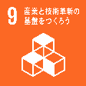 |  | ９ 産業と技術革新の基盤をつくろう  強靭（レジリエント）なインフラ構築、包摂的かつ持続可能な産業化の促進及びイノベーションの推進を図る | １７の目標のうち該当する番号：
【ＳＤＧｓの趣旨に沿った「持続可能な社会づくり」に貢献する取組を記載】
４ 必要な資金と調達の方法 （単位：千円）
必 要 な 資 金 |  | 調 達 の 方 法
名 称 | 金 額 | 調 達 先 | 金 額 | 年 利 | 借入期間 | 月返済額
土 地 |  | 当 資 金 |  |  | ～
建 物 |  | 金融機関からの借入  (当資金除く) |  |  | ～
機械、備品 |  | 親族等からの借入 |  |  | ～
そ の 他 |  | 自己資金 |  |  | ～
運転資金 |  | その他 |  |  | ～
合 計 |  | 合 計

（必要な資金の内訳）
 | 所 在 地 | 面 積(㎡) | 金 額 | 契約年月日 | 取得(完成)年月日
土 地

建 物

 | 名 称 | 数 量 | 単 価 | 金 額
機械、備品

そ の 他

 |  | 金 額 | 積 算 内 訳
運転資金
 | 商品､原材料等の仕入資金等
 | 人件費等
 | その他

５ 収支計画・返済計画（下記の表に準拠した（５年目までの収支等）任意の表でも可） （単位：千円）
科 目 |  | ２年前 | １年前 | 直近決算 | 今年度 | ３年目 | ５年目
①売上高
②売上原価(仕入高)
③売上総利益(①－②)
経  費 | 人件費
 | 地代・家賃
 | 減価償却費（Ａ）
 | その他
 | ④ 計
⑤営業利益（③－④）
⑥営業外収益
⑦営業外費用
⑧経常利益(⑤+⑥-⑦)
⑨法人税等充当額
⑩当期利益（⑧－⑨）

⑪返済財源((Ａ)＋⑩)
⑫借入金額
⑬借入累計額
⑭借入金返済額
⑮借入金残高(⑬－⑭)
※決算報告書等参考になるものを添付してください。

〔上記計画の算出根拠〕
・売上高

・売上原価

・人件費

・減価償却費

・その他

